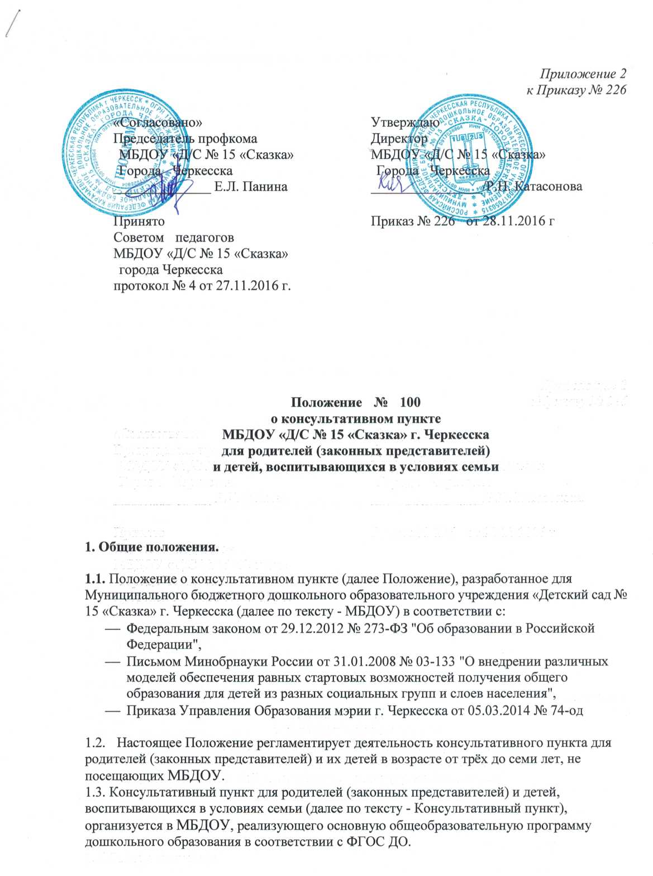
2. Цели, задачи и принципы работы консультативного пункта

2.1. Основные цели создания консультативного пункта:
- обеспечение доступности дошкольного образования;
- выравнивание стартовых возможностей детей, не посещающих МБДОУ, при поступлении в школу;
- обеспечение единства и преемственности семейного и дошкольного воспитания;
- повышение педагогической компетентности родителей (законных представителей), воспитывающих детей дошкольного возраста на дому, в т. ч. детей с ограниченными возможностями здоровья.

2.2. Основные задачи консультативного пункта:
- оказание консультативной помощи родителям (законным представителям) и повышение их психолого-педагогической компетентности в вопросах воспитания, обучения и развития ребенка;
- оказание дошкольникам содействия в социализации;
- обеспечение успешной адаптации детей при поступлении в МБДОУ или школу;
- информирование родителей (законных представителей) об учреждениях системы образования, которые могут оказать квалифицированную помощь ребенку в соответствии с его индивидуальными особенностями.

2.3. Принципы деятельности консультативного пункта:
- личностно-ориентированный подход к работе с детьми и родителями (законными представителями);
- сотрудничество субъектов социально-педагогического пространства;
- открытость системы воспитания.

3. Организация деятельности и основные формы работы психолого-педагогического консультативного пункта

3.1. Консультативный пункт на базе МБДОУ открывается на основании приказа
директора МБДОУ.
3.2. Организация консультативной и психолого-педагогической помощи родителям (законным представителям) строится на основе их взаимодействия с воспитателями, учителем- логопедом и другими специалистами МБДОУ.
Консультирование родителей (законных представителей) может проводиться одним или несколькими специалистами одновременно.
3.3. Количество специалистов, привлекаемых к психолого-педагогической работе в консультативном пункте, определяется исходя из кадрового состава МБДОУ.
3.4. Координирует деятельность консультативного пункта заместитель
директора по воспитательной и методической работе на основании
приказа директора МБДОУ.
3.5. Формы работы психолого-педагогического консультативного пункта:
- очные консультации для родителей (законных представителей);
- коррекционно-развивающие занятия с ребенком в присутствии родителей (законных представителей);
- совместные занятия с родителями и их детьми с целью обучения способам взаимодействия с ребенком;
- мастер-классы, тренинги, практические семинары для родителей (законных представителей) с привлечением специалистов МБДОУ (согласно утвержденному графику ежемесячно).
3.6. Консультативный пункт работает один раз в неделю согласно расписанию, утвержденному директором МБДОУ.

4. Документация консультативного пункта
4.1. Ведение документации консультативного пункта выделяется в отдельное делопроизводство.
4.2. Перечень документации консультативного пункта:
- план проведения образовательной деятельности с детьми и родителями (законными представителями), который разрабатывается специалистами МБДОУ на учебный год и утверждается директором МБДОУ. В течение учебного года по согласованию с родителями (законными представителями) в документ могут вноситься изменения;
- годовой отчет о результативности работы;
- журнал работы консультативного пункта, который ведется заместителем директора по воспитательной и методической работе;
- журнал посещаемости консультаций;
- график работы консультативного пункта;
- договор между родителем (законным представителем) и МБДОУ;
банк данных детей, не охваченным дошкольным образованием.

5. Прочие положения
5.1. За получение консультативных услуг плата с родителей (законных представителей) не взимается.
5.2. Результативность работы Консультативного пункта определяется отзывами родителей и наличием в МБДОУ методического материала.
5.3. Для работы с детьми и родителями (законными представителями)
используется учебно-материальная база МБДОУ.
5.4. Контролирует деятельность консультативного пункта директор МБДОУ.

